
臺北市立美術館新聞稿
發稿單位：行銷推廣組 | 官方網頁：http://www.tfam.museum/
發稿日期：2022.03.18 | FB粉絲專頁：臺北市立美術館Taipei Fine Arts Museum
新聞聯絡人：修天容02-2595-7656分機112，daisy.s-tfam@mail.taipei.gov.tw
高子衿 02-2595-7656分機110，tckao-tfam@mail.taipei.gov.tw

掘光而行：洪瑞麟
展期：2022/03/19-2022/07/31
地點：臺北市立美術館二樓2A&2B
媒體資料雲端連結

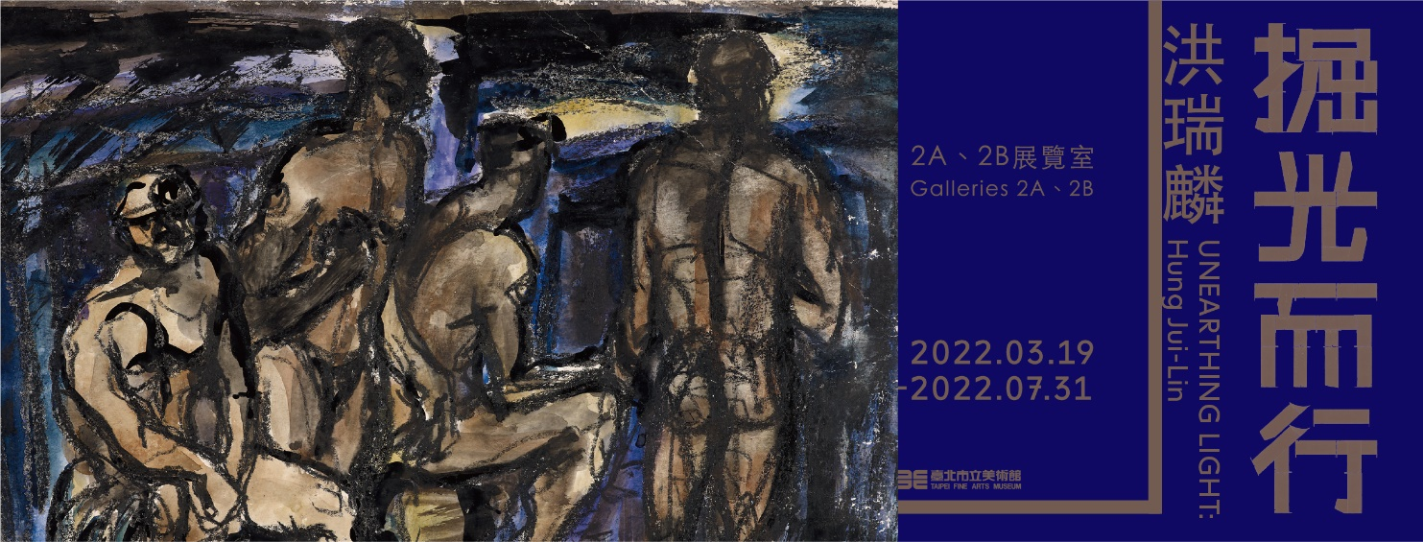

「掘光而行：洪瑞麟」
一生創作精華歸返故鄉，再現勞動者的生命光輝

「掘光而行：洪瑞麟」自3月19日至7月31日於臺北市立美術館展出，素有「礦工畫家」美譽的洪瑞麟（1912-1996），其作品一直是臺灣美術史上描繪勞動者生活面貌的代表象徵。在他逝世後，洪瑞麟的長子洪鈞雄將當年移民美國時，由父親親自挑選的精彩家藏作品為捐贈基礎，另加上各系列代表作，於2020年捐贈北美館；北美館王俊傑館長表示：「這些鮮少曝光之作、罕見的留日素描，與重要的家人肖像等洪瑞麟一生的創作精華，回到藝術家思念的故鄉，由臺灣社會共享這份藝術遺產。」。

今年適逢前輩藝術家洪瑞麟110歲冥辰，由藝術史學者暨客座策展人白雪蘭及館內策展人方美晶、高子衿共同策劃本展，除以捐贈作品為核心，更結合館外佳作，展出350餘件精彩原作及文獻，包括展露其早慧才華的大稻埕時期作品、留日受到普羅藝術影響之作品，以及創作中少見之完整描繪礦場情景的大型油畫與礦工日記速寫等，皆將於此次展覽展出，當中多數作品已逾35年未出現於臺灣觀眾面前。今日(3月18日)舉辦記者會，邀請遠在美國的洪鈞雄線上致意，他指出:「我父親一輩子所畫之作，非常平凡、簡單、有創意，同時有著非常浪漫的情懷。本展『掘光而行』的命題，從地底的光，一直到人生的光，最後晚年追尋燦爛晚霞餘光，也真正地代表我父親一生追光的精神。」

洪瑞麟1912年出生於臺北大稻埕，從小藝術啟蒙來自擅於畫梅的父親洪祥海（字鶴汀），亦曾入日人稻垣藤兵衛創立的稻江義塾接受基礎教育，甚早接觸人道主義的薰陶，開啟對關懷農民、貧苦大眾的西洋畫家米勒、梵谷之關注，透過年僅12歲的臨摹之作〈米開朗基羅素描摹寫〉，顯現其早慧的繪畫天賦。倪蔣懷於1929年出資設立洋畫自由研究所（1930年改名為臺灣繪畫研究所），並獲石川欽一郎贈送寓臺期間的風景寫生畫冊〈山紫水明帖〉予以鼓勵，洪瑞麟師承石川欽一郎，結識倪蔣懷、陳植棋等前輩。本展以〈自畫像〉、〈父親像〉為展覽開端，藉由多件水彩寫生作品，回望早期臺灣風土，18歲的洪瑞麟立志成為藝術家，一生堅持初心，追求藝術不懈。

洪瑞麟1932年入學帝國美術學校（現武藏野美術大學）西洋畫科，接受不同藝術思潮的洗禮，並受官展體系之外的新興美術運動，與獨立美術團體如春陽會的在野精神影響，札根風土民情、勞動階級的謳歌，從作品〈日本貧民窟〉表現東京社會底層的生活樣貌，佐證他對普羅美術思潮的相映。著名的巨幅畫作〈山形市集〉呈現出洪瑞麟對於「天寒下蕭瑟的勞動者」感動之情懷，描繪在冰天雪地中，山形當地農民艱辛維生的情景。留日期間每年往返臺、日之間，多次入選臺灣美術展覽會與臺灣總督府美術展，傳達出他對臺灣土地的濃郁情感。

1938年回到臺灣後，為了擔負家計，也感謝倪蔣懷資助後期留日學費，受邀至其經營的瑞芳二坑（後稱懷山煤礦），30餘年的工作生涯中，記錄礦工的生活點滴成為礦工日記，洪瑞麟以一副筆墨勾勒礦坑中最真實的人性光輝，透過〈坑內工作〉、〈敬業勤勞的阿坤伯〉或經典的〈礦工頌〉等畫作，遒勁的筆觸速寫他的夥伴肢體勞動的美感，呈現「陽光照射不到」的生命尊嚴，顯露出勞動者樸實率真的精神。洪瑞麟深刻體驗採礦工作的危險辛勞，為臺灣1940年至1970年代的礦業黃金歲月，留下珍貴的紀錄篇章，因此他曾提到：「這一切都強迫我必須用最簡潔的筆觸，將他們駝了的背、長久勞動而畸形的關節，整個身體因用勁而誇張的線條，真實的速寫下來。」

除了礦工之外，原住民也是洪瑞麟創作中獨特的人物題材。早在1930至1970年他便曾至屏東探訪排灣族人、造訪蘭嶼雅美族（達悟族）藝術，並在東海岸原住民部落旅遊寫生，如〈蘭嶼原住民〉、〈原住民婦女〉。同時，洪瑞麟1964年受邀至國立藝術專科學校（今國立臺灣藝術大學）教授素描、水彩、油畫，藉由東方水墨與毛筆，加上西方的粉彩，運用中西合璧的媒材描畫裸女，他曾說：「畫裸女的心情跟畫礦工不一樣，一邊是很激烈的，裸女則是比較寧靜、安靜的實體，是很大的對照。」

長年處在不見天日的地底，使洪瑞麟特別嚮往陽光，晚年他定居美國加州海邊小鎮，如願與終年明媚的陽光為伍，從作品〈彩霞滿天〉或數張親手繪製賀年卡可見他離開黝暗地底後的天光雲影，成為藝術家人生最後階段的創作主題。本展透過洪瑞麟的眼與筆，結合文獻、照片、影音紀錄及首次播出的自述影片(1990年代錄製)，延續洪瑞麟對土地的情感，以及礦業歷史等大時代脈絡，進而交織出臺灣現代化進程的時代縮影。

「掘光而行：洪瑞麟」將於3月19日開展當日舉行「不是你想的那種老派歌謠」開幕限定演出，邀請到金曲製作人柯智豪、民謠創作歌手張雅淳與同根生樂團，以洪瑞麟畫作描繪的景象作為靈感，重新演繹臺灣歌謠，展期間亦將於3月25日至3月26日美術節與4月2日兒童節於北美館大廳舉辦「速寫人生」春天藝術節活動，以及舉辦各2場大稻埕及礦場走讀公眾活動、專家導賞活動，同時推出衍生商品「精選明信片」，邀請大家一同探究洪瑞麟筆下追求的「真」、「善」、「美」，透過立體化的展出與活動重新認識洪瑞麟。相關展覽訊息請參見北美館官方網頁（www.tfam.museum）或追蹤北美館臉書粉絲專頁（臺北市立美術館 Taipei Fine Arts Museum）關注。

附件 「掘光而行：洪瑞麟」周邊活動

一、不是你想的那種老派歌謠!
「掘光而行：洪瑞麟」開幕限定演出

時間：3月19日(六)17:30-18:00
地點：2樓展覽室206
活動免報名，17:00過後免費入館參觀
活動介紹：
本場開幕限定演出活動特別邀請金曲製作人柯智豪操刀，再現臺灣民謠〈桃花過渡〉、〈勸世歌〉，並由以臺灣歌謠為創作養分的同根生樂團、音樂人張雅淳重新演繹。在洪瑞麟長子洪鈞雄的印象中，在大稻埕江山樓附近長大的父親，聽到傳唱的〈勸世歌〉等臺灣民謠覺得感觸良深，歌詞旋律加上傳唱者的生活艱辛，讓年少的洪瑞麟心中留下深刻印象。
演出由新世代音樂人以藝術家洪瑞麟的繪畫為靈感，創作首次亮相的作品〈勞工〉以及同根生樂團精選作品〈雪山隧道－致2001.05.11〉和對臺灣民謠〈勸世歌〉、〈桃花過渡〉的重新詮釋。提到「說唱音樂」一般可能首先聯想到饒舌音樂，而〈勸世歌〉可說是臺灣民間早期的說唱音樂，歌詞以勸人向善為主，當年的賣唱藝人會自彈自唱即興編的詞；也因為即興演繹的特色，坊間流傳許多不同版本的〈勸世歌〉。本次全新演出的版本是由張雅淳親自填詞。

二、「掘光而行：洪瑞麟」教育活動
3月|策展人來了! 掘光而行導賞
3月26日將邀請客座策展人白雪蘭導賞，帶領觀眾來趟洪瑞麟的藝術之旅。
3月至4月|「速寫人生」
藝術家洪瑞麟常為他所熟識的礦工進行速寫，也時常與畫友學生到臺灣旅遊寫生。本館將於春天藝術節期間(美術節公眾場及兒童節親子場)於一樓活動大廳舉辦百工速寫活動，邀請不同職業類別模特兒來館，邀請觀眾一同體驗動態速寫活動。
4月至5月|啟蒙初心˙追憶洪瑞麟成長之旅
洪瑞麟出生於百年前繁華的大稻埕，這裡更是其藝術啟蒙的成長之地! 邀請觀眾以走讀的方式，重探洪瑞麟求學、成長環境，重新認識洪瑞麟。
5月至6月|跟著洪瑞麟入礦坑—走讀礦區
從日本留學歸國後的洪瑞麟，便在倪蔣懷承包的瑞芳二坑(後稱懷山煤礦)工作，因為工作的緣故，讓他有機會就近觀察到礦工們的生活，開啟他35年來以礦工為主題的勞動者繪畫之路，日後更獲得「礦工畫家」美譽。
5月至7月|專家導賞
將提供您用另一個角度、另一個觀點，用不同的視角/主題的方式觀看展覽，邀請您來一趟藝術之旅，翻轉您既有想像，通向未知的美麗邂逅。

相關展覽訊息請參見北美館官方網頁（www.tfam.museum）或追蹤北美館臉書粉絲專頁（臺北市立美術館 Taipei Fine Arts Museum）關注。

